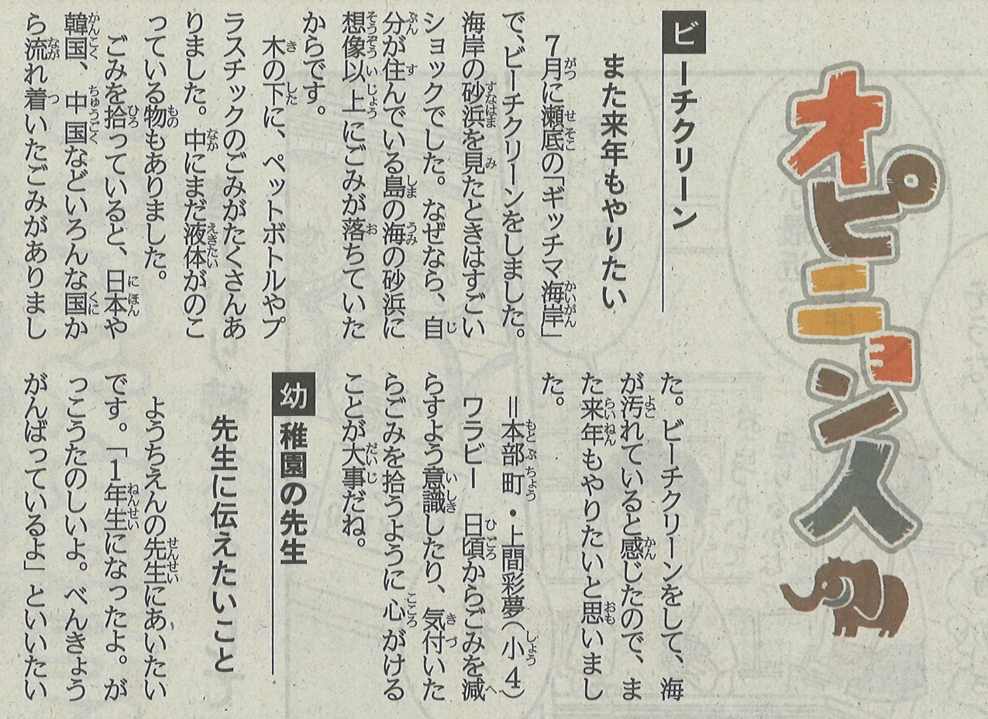

**【沖縄タイムス ワラビー　2022年8月14日（日）掲載】**